令和2年4月1日改定
白河市中心市街地空き店舗対策事業

皆さまへ
新規出店をお考えの

支援します!!
白河市中心市街地内
空き店舗への出店を

家賃は最大月額15万円を３年間!!
改修は最大50万円!!※拡大

対象物件

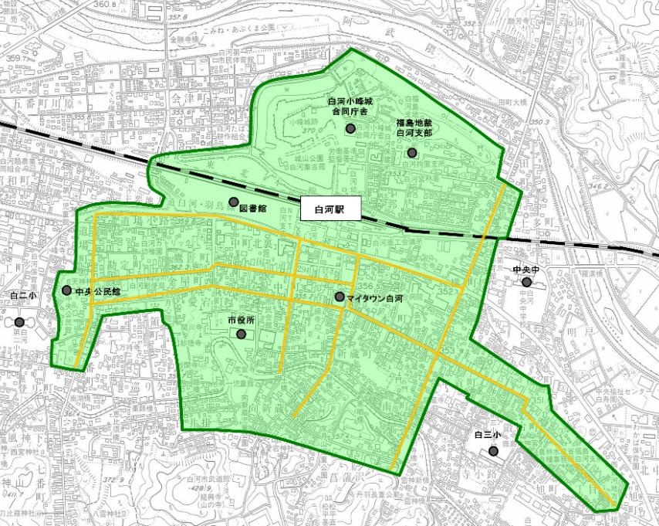

●対象区域内（中心市街地）の商店街区に位置する物件
●路面に面した１階にある物件
●6ヶ月以上利用されていない物件
●店舗として入居者を募集している建物
●店舗として使用されていた建物・店舗併用住宅
※改修補助は、住居、事務所、倉庫として使用されていた物件も含む。
対象区域

主な通り
その他の要件は裏面⇒

お問合せ・お申込み
白河商工会議所 中小企業相談所
〒961-0957 福島県白河市道場小路96-5
Mail:cci@shirakawa-cci.or.jp
TEL：0248-23-3101／FAX：0248-22-1300

●入居者要件
●営業時間
商店街等の魅力向上、活性化に効果のある「小売業」「飲食業」「サービス業」
※小売業、サービス業は商店街等が必要と認められる店舗。
※大企業が営む施設、フランチャイズによる店舗、事務所、風俗営業・貸金業等は対象外。

●業種
1月あたり3分の2以上

※敷金・礼金・手数料等は対象外
●営業日数
改修補助
家賃補助
入居する店舗の業種、営業時間、営業日数は家賃補助の要件に同じ

●補助対象
入居者・物件所有者
●補助対象経費
営業するために必要な基礎的な改修費。
・室内間仕切り、ドア
・給排水施設
・室内照明設備（LED照明を含む）
・空調、冷暖房設備
・トイレの新設、改修
・看板（入居者を補助対象とした場合に限る）
・自ら店舗改修を行う場合の資材等の購入費
※業者に改修工事を依頼する場合、市内に本社又は事業所を有している施工業者に限る。

午前10時から午後5時までの3時間を含む時間帯に営業を行うもの

●補助額
補助率 | 1年目 | 7／12
 | 2年目 | 5／12
 | 3年目 | 3／12
限度額 | 月額 | 15万円
 | 年額 | 180万円

対象区分 | 補助率 | 限度額
店舗 | 1／2 | 50万円
賑わい創出に  寄与する施設（注1）  （注1）不特定多数の利用が見込まれ、中心市街地の賑わいに寄与する施設。 | 2／3 | 100万円
●補助額

●入居者要件
・１年以上賃貸借契約が締結されること。
・対象区域内の店舗の移転でないこと。
・空き店舗所有者と２親等以内の親族又は生計を一にする方でないこと。
・商店街活動への参加や地域との連携が見込めること。
・事業開始後、白河商工会議所に加入・入会すること。
・出店する店舗と賃貸契約を締結している又は所有者の承諾を得ていること。
・対象区域内の店舗の移転でないこと。
・空き店舗所有者と２親等以内の親族の場合、従前の事業の継承でないこと。
・開店（令和2年4月1日以降）から6ヶ月以内に申請すること。
・事業開始後、白河商工会議所に加入・入会すること。

●申請の流れ
原則１ヶ月以内

約１ヶ月

④交付決定
（改修）
⑤施工着手
⑥完了
実績報告
⑤契約
（三者）
⑥営業開始
①事前相談
②申込
補助金申込書に必要な書類を
添付して提出
③審査
⑦補助金交付
⑦補助金交付
（４か月毎）
（家賃）
原則、１ヶ月以内

空き店舗所有者と入居希望者とのマッチング

